Валерий Владимирович Костин внепланово посетил школы с. Поселки и с. Никольское с целью проверки организации питания детей
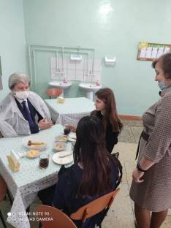
Глава администрации Кузнецкого района Валерий Владимирович Костин внепланово, без предупреждения должностных лиц, посетил школы с. Поселки и с. Никольское, с целью проверки организации питания детей.
В ходе посещения был проверен порядок закупки продуктов питания, работа бракеражной комиссии, условия хранения продуктов и их учёт, а также наполняемость блюд, обозначенных в меню, и условия контроля за процессом готовки.
Проведены беседы с работниками пищеблока, которые проинструктированы на предмет качества готовки блюд. Изучено мнение родителей и детей о качестве приготовления обеда. По всем выявленным замечаниям даны конкретные поручения.
